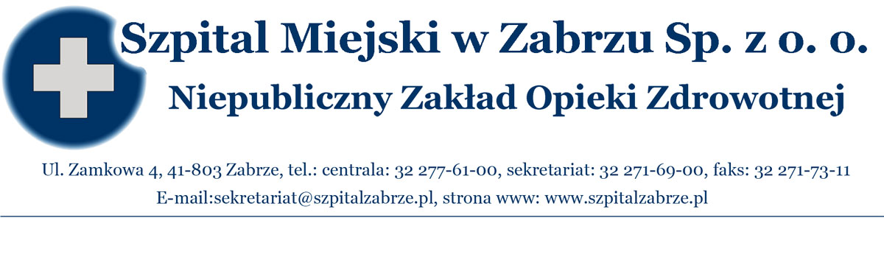SM/DZ/2012 /
Zabrze, dnia 12.07. 2012 r.

WSZYSCY WYKONAWCY

PRZETARG NIEOGRANICZONYNR 11/PN/12
NA USŁUGĘ W ZAKRESIE UBEZPIECZENIE Z TYTUŁU ZDARZEŃ MEDYCZNYCH SZPITALA MIEJSKIEGO W ZABRZU SP. Z O.O.

INFORMACJA O UNIEWAŻNIENIU POSTĘPOWANIA

Zamawiający informuje o unieważnieniu postępowania prowadzonego w trybie przetargu nieograniczonego znak 11/PN/12 na usługę w zakresie ubezpieczenie z tytułu zdarzeń medycznych szpitala miejskiego w Zabrzu Sp. z o.o. (otwarcie 27/06/2012r o godz.10¹⁵) na podstawie art. 93 ust 1 pkt 1 ustawy z dnia 29 stycznia 2004r – Prawo zamówień publicznych ponieważ nie złożono w nim żadnej oferty niepodlegającej odrzuceniu ani też nie wpłynął w nim żaden wniosek o dopuszczenie do udziału w postępowaniu od Wykonawcy niepodlegającemu wykluczeniu.

.........................................................................
Prezes Zarządu Szpitala Miejskiego w Zabrzu Sp. z o.o.

